Radni listići – kugla i valjak
KUGLA
Nacrtaj kuglu i zaokruži predmete koji imaju oblik kugle.
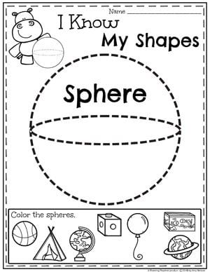

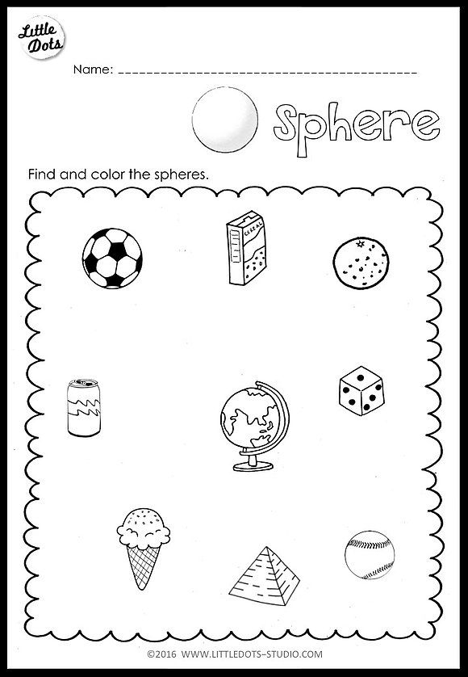
Oboji sve predmete koji imaju oblik kugle.
Zaokruži sve predmete koji imaju oblik kugle.

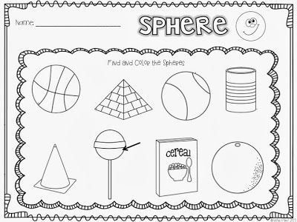

Oboji kugle i pomozi mišu da dođe do sira.

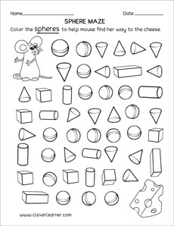

Koliko ima predmeta koji izgledaju poput kugle?
Zaokruži ih, izbroji i zapiši brojem u kvadratić koliko ih ima.

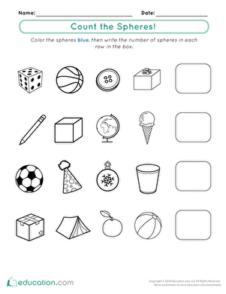
Kako se zove predmet na slici?
Ima li oblik kugle? Oboji je kako želiš!

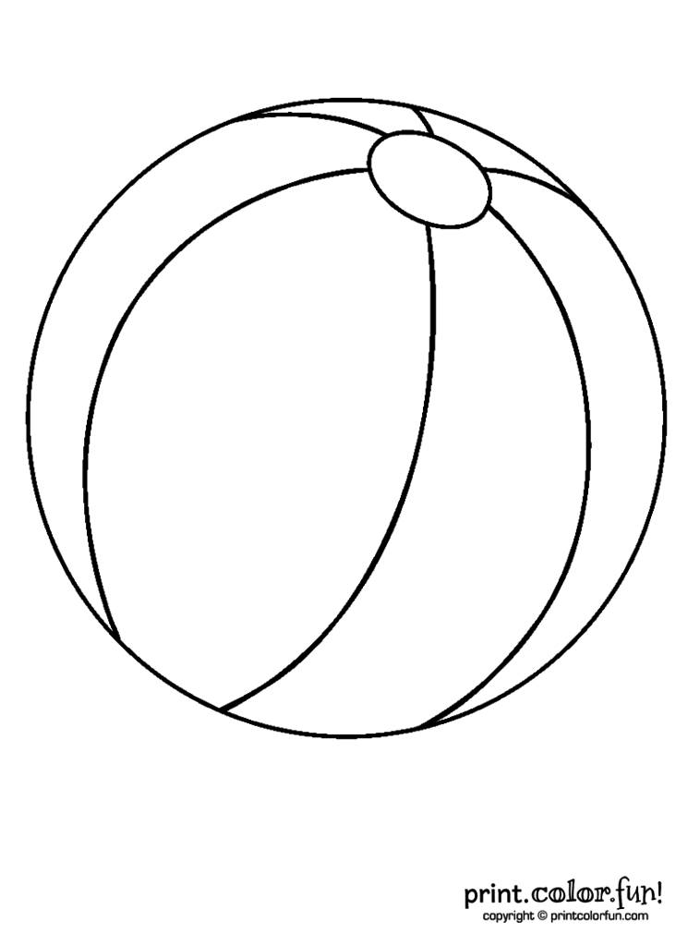

Valjak
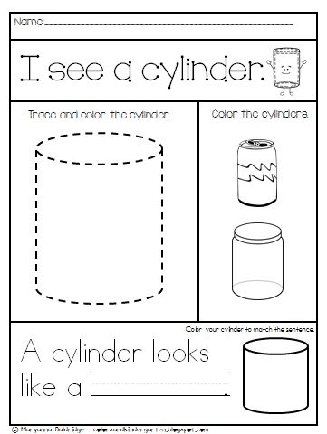

Nacrtaj valjak po točkicama i oboji sve predmete koji imaju oblik poput valjka.

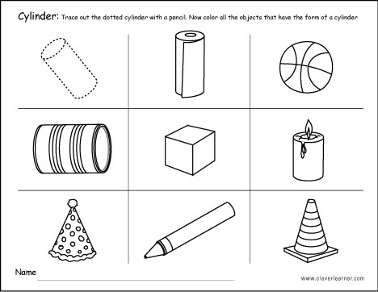

Nacrtaj valjak po točkicama. Oboji sve valjke na slici.
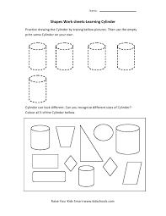

Oboji valjke i pomozi psu da dođe do kosti.
